Трансформации предметной области “Технология” на основе включения в вариативную часть рабочих программ предмета “Технология” модулей дополнительных общеобразовательных общеразвивающих программ»

В 2021 году в целях совершенствования подходов к преподаванию предмета «Технология», реализации дорожной карты концепции предметной области «Технология» и интеграционных возможностей муниципального опорного центра дополнительного образования МБУ ДО «ЦТР и ГОШ» МР «Олекминский район» РС (Я) было принято решение Управлением образования Олекминского района о реализации в сетевой форме проекта «Трансформация предметной области “Технология” на основе включения в инвариантную часть рабочих программ предмета модулей дополнительных общеобразовательных общеразвивающих программ».
Цель проекта - создание условий трансформации предметной области «Технологии» на основе включения вариативной части модулей дополнительных общеобразовательных общеразвивающих программ, в рамках интеграции общего и дополнительного образования.
Задачи:
- сформировать сеть между образовательными организациями;
- определить направленности дополнительных общеобразовательных общеразвивающих программ;
- создать нормативно-правовую базу для реализации сетевого взаимодействия;
- создать условия для апробации и реализации сетевого взаимодействия.
Сетевое взаимодействие выступает механизмом, действующим на повышение качества образования, объединение ресурсов образовательных учреждений и на решение комплекса задач, таких как апробированы новые формы работы и формы взаимодействия; доступное и открытое обучение; наличие единой информационной образовательной среды и т.д.
Организация сетевого взаимодействия по предложенной модели образовательные учреждения и учреждение дополнительного образования проста в правовом сопровождении, так как все организации, участвующие в реализации программы, имеют лицензию на ведение образовательной деятельности. Использование сетевой формы осуществляется на основании договора между организациями и совместно разработанными и утверждёнными локальными актами, программами. Совместная образовательная программа совпадает с учебными планами и календарными учебными графиками всех организаций участников сетевого взаимодействия.
В качестве участников сетевого взаимодействия выступали общеобразовательные учреждения и организация дополнительного образования, таких как:
- МБУ ДО «ЦТРиГОШ» МР «Олекминский район» РС (Я) (2021-2025гг.),
- МБОУ «Районная гимназия «Эврика» МР «Олекминский район» РС (Я) (2021-2025гг.),
- МБОУ «СОШ № 2» г. Олекминска РС (Я) (2021-2025гг.),
- МБОУ «СОШ № 4» г. Олекминска РС (Я) (2021-2025гг.),
- МКОУ «Заречная ООШ» МР «Олекминский район» РС (Я) (2024-2025гг)
- МБОУ «СОШ №1 им. Н.Н. Яковлева» г. Олекминск РС (Я) (2021г.).
В рамках сетевого взаимодействия были реализованы следующие модули:
- робототехника для 5 классов (2021-2025гг.);
- робототехника для 6 классов (2021-2025гг.);
- робототехника для 7 классов (2023-2024гг.);
- 3д моделирование для 7 классов (2021-2025гг.);
- 3д графика. Блендер для 8 классов (2021-2024гг.).
Ежегодно со всеми участниками заключались договора о сетевом взаимодействии, скоординированы и согласованы учебные планы и расписания образовательных учреждений.
За весь период реализации проекта в нем приняло участие 982 учащихся из 5общеобразовательных учреждений, 5 учителей и 2 педагога дополнительного образования.

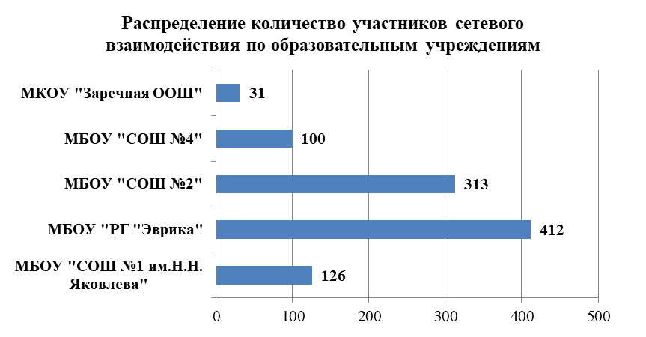
Если рассматривать распределение участников проекта по классам, то больше всего в нем приняло участия школьники из 5-7 классов. В среднем ежегодно в проекте принимало участие 200 школьников.
В рамках модулей «Робототехника» школьники обучались основам конструирования и программирования. Создавая модели роботов, ребята знакомились с такими профессиями как конструктор, программист, наладчик, разработчик и т.д. На уроках ребята учились работать в команде, принимать решения, прислушиваться к чужому мнению, признавать свои ошибки и т.д.
При реализации модулей «3д моделирование» и «3д графика. Блендер» школьники осваивали моделирование в 3д программах и воплощали свои идеи в пластике. На уроках учащиеся пробовали себя в роли визуализатора, 3д аниматора и 3д художника.

В конце каждого модуля учащиеся выполняли проекты. По модулям «Робототехника» - проект по созданию модели с двумя моторами и блоком управления. Школьникам предлагалось создать робота-помощника, робота-манипулятора, запрограммировать и объяснить преимущества его использования в той или иной области производства. В модуле программы «3D графика. Блендер» - проект по созданию интерьера детской комнаты.
Программы модулей дополнительных общеобразовательных общеразвивающих программ позволяют учащимся заниматься разными видами деятельности, которые дают возможность попробовать себя в разных профессиях, понять, что их привлекает в жизни, а так же развивают необходимые для любой профессии качества: ответственность, самоорганизация, сотрудничество, взаимопонимание, деловая коммуникация.
В результате реализации проекта были:
- апробированы новые формы работы и формы взаимодействия;
- расширены ресурсные возможности образовательных учреждений;
- выявлены возможности использования высококвалифицированного кадрового ресурса других образовательных учреждений;
- разработаны и апробированы модули программ;
- создана единая информационная образовательная среда.

